2023佛山市职业技能大赛
增材制造项目技术工作文件

2023年12月

目 录

一、技术描述…………………………………………………
（一）项目概要………………………………………………………
（二）基础能力与知识要求……………………………………………
二、试题与评判标准………………………………………………
（一）试题……………………………………………………………
（二）比赛时间及试题具体内容……………………………………

（三）评判标准…………………………………………………………

三、竞赛细则…………………………………………………
（一）赛前准备规则……………………………………………………
（二）正式比赛规则……………………………………………………
（三）赛程与分组安排…………………………………………………

四、赛场、设施设备等安排…………………………………
（一）赛场规格要求……………………………………………………
（二）场地布局图………………………………………………………
（三）基础设施清单……………………………………………………
五、安全、健康规定………………………………………………
（一）选手安全防护措施要求…………………………………………
（二）有毒有害物品的管理和限制……………………………………
（三）赛场通道…………………………………………………………
（四）医疗设备和措施…………………………………………………
（五）健康安全…………………………………………………………
（六）绿色环保…………………………………………………………

一、技术描述

（一）项目概要
增材制造技术是融合了数据采集、计算机辅助设计、材料加工与成型技术和三维数字模型，通过软件与控制系统将专用的金属材料、非金属材料以及医用生物材料等，按照挤压、烧结、熔融、光固化、喷射等方式逐层堆积，制造出实体物品的制造技术。相对于传统的对原材料切削去除、组装的加工模式不同，是一种“自下而上”通过材料累加的制造方法，从无到有。这使得过去受到传统制造方式的约束，而无法实现的复杂结构件制造变为可能。
增材制造技术人员首先需要通过三维扫描设备或数字建模的方式来获取数字模型，在打印零件之前还需要对数字模型进行建立支撑、设置打印参数等环节的工艺处理，打印结束后需要对打印件进行后处理。增材制造技术人员负责将产品从正逆向设计开始到打印完成并后处理的全部制造过程。

（二）基本知识与能力要求
根据人社部颁布的《6-20-99-00增材制造设备操作员》国家职业资格标准和ISO/ASTM52942-20《增材制造-任职资格-航空航天粉末床激光熔覆设备操作员》标准，结合企业生产实际需求，参照第二届中华人民共和国职业技能大赛技术标准，2023年佛山市“青年匠才”职业技能竞赛增材制造项目对参赛选手的技能要求主要包括：数字建模及优化设计；三维数据采集与处理、逆向建模；3D打印及后处理。

相关要求 |  |  | 权重比例  (%)
1 | 工作组织和管理 |  | 5
基本知识 | - | 现行的和增材制造行业相关的健康与安全条例
 | - | 正确使用并维护个人安全防护装备及服装
 | - | 由产品和设备供应商或制造商公布的推荐规范
 |  | 及信息
 | - | 维护和使用专业设备的流程
 | - | 增材制造相关的术语和符号
 | - | 三维扫描相关的术语和符号
工作能力 | - | 应用职业健康与安全条例于增材制造行业
 | - | 正确使用并维护个人防护服装及装备
 | - | 设定、使用、调节及维护所有的专业设备
 | - | 在工作场所推广安全与健康操作
 | - | 应用由产品和设备供应商或制造商公布的推荐规
 |  | 范及信息
 | - | 遵循制造商的安全技术说明书
2 | 数字建模与优化设计 |  | 25
基本知识 | - | 数字建模软件的正确使用
 | - | 工业产品的设计与分析能力
 | - | 通过优化设计降低加工成本与加工时间的分析
 |  | 能力
 | - | 保证部件结构的可靠性与稳定性，使载荷均匀分
 |  | 布的重要性
 | - | 在保证安全性的前提下，使结构重量占比可以
 |  | 大幅下降
工作能力 | - | 正确理解CAD图
 | - | 使用软件构建三维模型
 | -  - | 解读和工业设计有关的技术规范通过结构优化设计减少重量、减少加工时间与成本
 | - | 判断载荷分布，保证部件结构的可靠性与稳定性
3 | 3D打印及其后处理 |  | 25

基本知识 | - | 遵循制造商推荐的设备安全使用流程的重要性
 | - | 正确设置打印参数与支撑的合理方法
 | - | 安全操作打印前的工艺流程
 | - | 正确监控打印过程与打印质量
 | - | 正确提取打印工件与停止打印设备
 | - | 在规定时间内完成的重要性
 | - | 打印工件后处理的步骤和流程
 | - | 精加工打印工件的重要尺寸，检测加工尺寸及变
 |  | 形，合理装配
工作能力 | - | 正确使用打印设备
 | - | 安全使用需要的惰性气体、金属粉末、打印丝材
 | - | 正确设置打印参数与支撑
 | - | 正确将打印件从基板上取下，确保打印件的安全
 |  | 与完整
 | - | 根据制造商的后处理设备进行后处理工艺
 | - | 采用正确的装配方法装配与验证
4 | 三维数字化扫描与逆向建模 |  | 40
基本知识 | - 三维数字化扫描设备操作原理  - 各种类型的三维扫描数字化设备的优缺点及其基础技术  - 光学三维数字化扫描的精度和速度的设备技术特征，以及确保工作可行性和声明的精度的要求（灰尘、底座振动、杂散光源、物体移动性、热膨胀等）
- 设备校准的重要性以及对校准和数字化条件要求
- 光学3D数字化（松散、平滑、透明、半透明、光泽等）对象的表面特征要求
- 为光学三维扫描（清洗、喷砂、消光等）表面准备方法和手段
- 扫描模型数据的逆向处理的要求
工作能力 | - 进行设备的调整和校准  - 做出预处理工作相关的决定（拆卸、清洗等）  - 进行亚光涂层的预处理工作  - 涂上亚光涂层  - 进行光学标记  - 扫描数据进行后续数字化处理  - 正确保存结果

5 | 安全与交付 |  | 5
基本知识 | - | 关于安全建议
 | - | 后处理的工艺和程序
 | - | 在其能力范围内按照要求标准完成工件的重要
 |  | 性
 | - | 应转交给其他适当人员处理的情况
工作能力 | - | 安全处理每个制造环节
 | -  - | 清洁零件  根据机构要求将零件交付至适当的位置/或人员
合计 |  |  | 100

二、试题与评判标准

（一）试题
本赛项包括数字建模与优化设计、数据采集与逆向建模、3D打印及后处理3个模块；单人赛。
竞赛试题由专家组根据本《技术工作文件》思路及内容进行命制，并于赛前15天公布（包括样题、素材）。赛前专家组可结合赛场设备、设施情况和参赛人数对试题进行不超过30%的修改，最终赛题由专家组确定，赛前不再重新公布决赛试题。

（二）比赛时间及试题具体内容
1.比赛时间安排
模块编号 | 模块名称 | 竞赛时间  （暂定）h
A | 数字建模与优化设计及3D打印后处理 | 2
B | 数据采集与逆向工程 | 4
总计 |  | 6
2.试题描述
模块A：数字建模与优化设计
该模块包括正向建模、轻量化设计等考核内容，要求参赛者根据赛题工程图进行数字化建模，并根据使用条件及应用领域进行轻量化设计，在保证零件结构的可靠性、稳定性及满足打印的前提下，尽量少的添加打印支撑，并正确设置打印参数；调试3D打印设备；产品后处理。
模块B：数据采集与逆向工程。
该模块包括三维数字化扫描、逆向建模，逆向修复建模等考核内容，要求参赛者根据赛场提供的扫描件实物，正确选择镜头和使用光学扫描仪，对设备进行调整和校准，对扫描模型做出预处理工作相关的措施，完成模型三维数据扫描及扫描数据的封装处理，并进行逆向建模以及对提供的缺陷模型进行修复建模等。

（三）评判标准
1.分数权重
本项目评分标准分为测量和评价两类。凡可采用客观数据表述的评判称为测量；凡需要采用主观描述进行的评判称为评价。各模块评价分和测量分的分数权重如下：

模块编号 | 模块名称 | 分数
 |  | 评价分 | 测量分 | 合计
A | 数字建模与优化设计 | 5 | 35 | 40
B | 数据采集与逆向建模 | 5 | 55 | 60
总计 |  | 10 | 90 | 100
注：最终试题的配分比例可进行适当调整。
2.评判方法
本赛项采用基于测量和评价的评分规则，具体评分根据评分表进行，实际评分时由专家组长组织全部专家、裁判按小组进行评分。
（1）评判方式
评价分（Judgement）打分方式：3名裁判为一组，3人评分。3名裁判各自单独评分，计算出平均权重分，除以3后再乘以该子项的分值
计算出实际得分。裁判相互间分差必须小于等于1分，否则需要给出确切理由并在小组长或裁判长的监督下进行调分。权重表如下：

权重分值 | 要求描述
0分 | 各方面均低于行业标准，包括“未做尝试”
1分 | 基本达到行业标准
2分 | 达到行业标准，且某些方面超过标准
3分 | 达到行业期待的优秀水平

评价评分样例：
权重分值 | 要求描述
0分 | 未按照技术规范标准操作，并有安全隐患，会带来人员和设备的  不安全性，使比赛进程不能继续进行
1分 | 个别操作流程不完全符合技术规范标准，但不会产生安全隐患，  比赛可以顺利进行
2分 | 操作流程完全符合技术规范标准
3分 | 操作流程完全符合或优于技术规范标准，并具有非常完美的可观  赏性

测量分（Measurement）打分方式：按模块设置若干个评分组，每组由3名及以上裁判构成。每个组所有裁判一起商议，在对该选手在该项中的实际得分达成一致后最终只给出一个分值。若裁判数量多，也可以另定分组模式，测量分打分方式为满分或零分。
测量评分样例：
类型 | 示例 | 最高  分值 | 正确  分值 | 不正确  分值
满分或零分 | 某打印件的完整性，配分为1分，选手得分只有两种可能，要么满分要么零分 | 1 | 1 | 0
从满分中扣除 | 某打印件共有10个关键尺寸，最大分2分，一处未达到要求扣0.2分，选手4处未达到要求 | 2 | 1.2 | 0.8
从零分开始加 | 某数字模型修复，最大分值2分，完整修复一处得0.4分，选手完整修复2处 | 2 | 0.8 | 1.2

（2）评判流程
所有代表队裁判员分成若干个评判小组，分工完成各项评判工作。对裁判组的预期分工如下，实际分工将根据裁判员人数和专业背景进
行调整。
 过程评分
现场裁判依据现场打分表，对参赛队的操作规范、现场表现等进行评分。评分结果由选手、裁判员签字确认。
 结果评分对选手提交的竞赛成果，依据赛项评价标准进行评价。
（3）统分方法
选拔赛评分流程采用世界技能大赛的评分方法进行。
各评分小组分别对各自分管的模块进行评分，过程评分与事后结果评分相结合，应对选手当天完成的工件当天完成评分。U盘数据存储后任何人不得修改，并必须封存提交给裁判长妥善保存。评价评分表和测量评分表应由每一个参与评判的裁判员签字确认后提交给专家组长妥善保存。
4.成绩并列
依次比对两个模块成绩。如总分相同，比对模块B成绩，成绩高者排名靠前。若模块B绩相同，则比对模块A成绩，成绩高者排名靠前，依次类推。

三、竞赛细则

(一)赛前准备规则
（1）选手统一有序的熟悉竞赛场地和设备，允许试运行设备、使用电脑软件、不允许拆装设备、不允许修改软件、设备参数等。
（2）熟悉场地时，不得携带手机、相机等设备，不得对赛场及赛场设备拍照。
（3）试机过程由选手独立完成，场内裁判与场外人员均不得提供任何指导。
（4）熟悉场地时不发表没有根据以及有损大赛整体形象的言论。
（5）熟悉场地时严格遵守大赛各种制度，严禁拥挤、喧哗，以免发生意外事故。

（二）正式比赛规则

（1）比赛开始与结束以裁判长口令为准。比赛结束选手应在3分钟内将考件、图纸、U盘以及其它规定的物品交至指定地点。超过时间仍继续比赛的，加倍扣除选手可能的获利分数。
（2）选手比赛当日违规携带物品进入赛场，一经发现，将取消选手参赛资格。
（3）选手在赛前30分钟（以竞赛日程为准），凭身份证进入赛场检录进行工位抽签。
（4）竞赛开始后15分钟，还未到达赛场的选手自动取消其参赛资格，比赛结束前15分钟禁止提前交卷。
（5）选手在竞赛赛过程中，必须穿戴相关劳保用品（防护眼镜、工作服等）。
（6）竞赛过程中如遇电脑异常，选手可向裁判提出，由现场裁判将实际情况向裁判长汇报，由专家组长进行裁定。
（7）选手在竞赛过程中不得擅自离开赛场，如有特殊情况，需经裁判同意后作特殊处理，但因此引起的休息、饮水或去洗手间等所消耗的时间计算在操作时间内。
（8）竞赛过程中，选手须严格遵守相关安全操作规程，禁止不安全操作和野蛮操作,确保人身及设备安全，并接受裁判员的监督和警示，若因选手个人因素造成人身安全事故和设备故障，不予延时，情节特别严重者，由大赛裁判组视具体情况做出处理决定（最高至终止竞赛），若因非选手个人因素造成设备故障，由大赛裁判组视具体情况做出延时处理并由专家组长仲裁。
（9）选手在比赛过程中不得擅自修改设备参数。如选手被发现故意修改设备正常参数为其他选手设置故障等问题，则取消该选手的参赛资格。
（10）如果选手提前结束竞赛，应报现场裁判员批准，竞赛终止时间由 裁判员记录在案，选手提前结束竞赛后不得再进行任何竞赛相关工作。选手提前结束竞赛后，需原地等待，不得离开赛场，直至本场竞赛结束。
（11）竞赛结束后，由现场裁判员和选手检查确认提交的内容（U盘和作品 等），现场裁判员当选手面封装上交赛件作品，选手在收件表上确认，现场裁判员签字确认。
（12）竞赛结束，选手应立即清理现场，包括设备及周边卫生并恢复设备原始状态等。经现场裁判员和现场工作人员确认后方可离开工位。经裁判长统一确认后，选手统一离开赛场。
（13）选手离开竞赛场地时，不得将草稿纸等与竞赛相关的物品带离竞赛 现场，同时也不得将赛场提供的其他物品带离赛场。
（14）裁判员有纠正选手违规行为的义务和权利。对拒不服从的选手可暂停其比赛直至改正为止。

（三）赛程与分组安排（待定）

 | C1 |  | C2
 | 上午 | 下午 | 上午 | 下午
第一组
第二组
第三组

四、赛场、设施设备等安排

（一）场地布局图
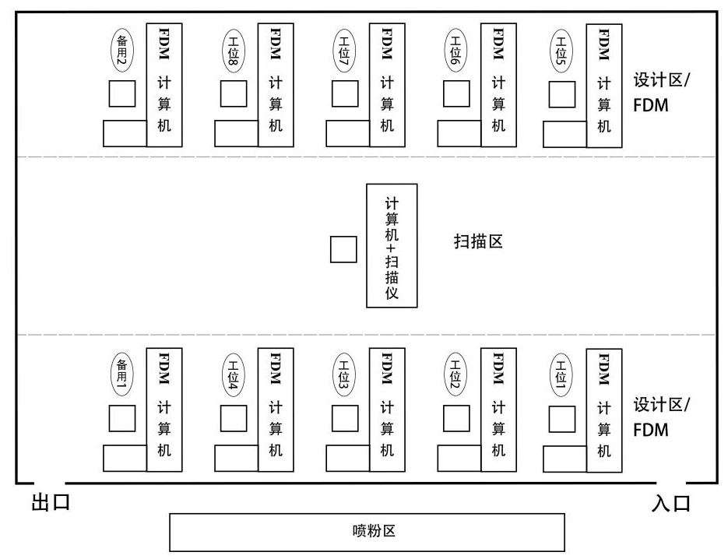

（二）基础设施清单（暂定）

- 主要设备

序号 | 设备名称 | 品牌/型号 | 单位 | 数量 | 设备参数 | 备注
1 | 3D打印机 | Ender3 | 台 | 8
2 | 光学扫描仪 | ZCScan-K30 | 台 | 1
3 | 计算机 |  | 台 | 8
4 | 应用软件 | Geomagic  DesignX  （逆向设计） | 点 | 8
5 | 应用软件 | SiemensNX2202 | 点 | 8
7 | 应用软件 | PDF阅读软件
8 | 应用软件 | Office办公软件

2.打印区（每个工位配备）

序号 | 名称 | 规格参数 | 数量
1 | 塑料铲刀 | 平铲 4寸 | 1
2 | 固体胶 |  | 1
3 | Pla耗材 | Ф1.75 | 1kg
4
5
6
以上配备以赛场实际为准。

3.扫描区（每个工位配备）

序号 | 名称 | 规格参数 | 数量
1 | 标识点 |  | 若干
2 | 显影剂 | Pt-8 | 若干
3 | 无水乙醇 |  | 1
4 | 喷壶 |  | 1
5 | 橡皮泥 |  | 1
6 | 镊子 | VETUSESD242防静电 | 1
7 | 镊子 | VETUSESD251防静电 | 1
8 | 喷粉箱 |  | 1

4.选手需自带量具及劳保用品（参考）

序号 | 名称 | 类型及数量
1 | 电动/气动工具 | 1套装（带支架）
2 | 外径千分尺 | 不限
3 | 内径千分尺 | 不限
4 | 游标卡尺 | 不限
5 | 深度游标卡尺 | 不限
6 | 防尘口罩 | 不限
7 | 防护眼镜 | 不限
8 | 劳保鞋 | 不限
9 | 塞尺 | 不限
10 | 防静电手环 | 不限
11 | 什锦锉刀 | 1套
12 | 偏口钳 | 1-2个
13 | 螺纹千分尺 | 0-25，25-50
14 | R规 | 不限
15 | 塞规 | 不限
注：如有工量具可自带，另由裁判长在通知各参赛队裁判员。

6.赛场地禁止自带使用的设备和材料

序号 | 设备和材料名称
1 | U盘等存储设备、含存储介质的电子设备及拍照设备
2 | 角度虎钳
3 | 危险化学品
4 | 技术资料、笔记本及多余纸张
5 | 私自打印的图纸
6 | 赛场提供的物资材料及刀具

注：表中设备的型号数量可能随着报名情况和赛场筹备情况发生变化，以上设备设施及型号配置以现场实际提供设备设施情况为准。

五、安全、健康规定
（一）选手安全防护措施要求

1.劳保用品

名称 | 图例 | 要求
防护镜 | 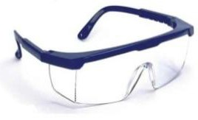 | 必须是防溅入式防护镜近视镜不能代替防护镜
安全鞋 | 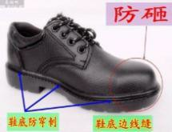 | 必须防滑、防砸、防穿刺
防护服 | 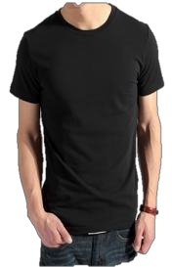 | 1、必须是长裤  2、防护服必须紧身不松垮，达到三紧要求3、女性必须带工作帽、长发不得外露
防护手套 | 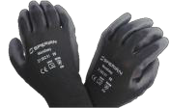 | 机床操作时不得配带
防尘口罩 | 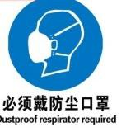 | 金属3D操作时、零件后处理
电器及电动工具必须具备CE认证。

2.佩戴要求

时段 | 要 求 | 备注
设计时

扫描时 | 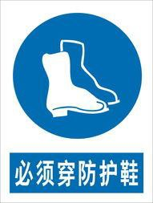 | 牛仔裤配紧身上衣也可。
金属3D打印操作时 |  | 牛仔裤配紧身上衣也可
后处理零件时 |  | 牛仔裤配紧身上衣也可

注：比赛过程中对未按要求佩戴相应防护用品的现象将进行制止，选手未更正前不得进入比赛现场，比赛过程中对违反安全与防护、违反操作规程者将阻止其比赛，但对违反者不扣分。

（二）有毒有害物品的管理和限制
选手禁止携带有毒有害及易燃易爆物品。

（三）赛场通道
赛场须确保足够的场地和空间放置设备、计算机和相关工位，并有符合工业标准要求的自然或人工光线照明，场地需配置消防设施，标识出安全通道。
经组委会允许的赞助商和负责宣传的媒体记者，按竞赛规则的要求进入赛场相关区域。上述相关人员不得妨碍、烦扰选手竞赛，不得有任何影响竞赛公平、公正的行为。

（四）医疗设备和措施

赛场必须配备医护人员和必须的药品。

（五）健康安全

一切用到的化学物品必须附有安全操作说明。在使用危险化学物品之前，务必认真了解这些说明。佩戴必要的安全防护设备，例如手套、护目镜和防毒面具。
选手在进行设备操作时必须穿防砸防穿刺劳保鞋，服装要求紧身不松垮；在操作设备时需佩戴安全护目镜及佩戴防尘口罩；长发选手在操作时需戴帽子。
地板和通道上必须保持没有不必要的杂物、导线和垃圾。滴溅在地板上的冷却液、油污和其它液体都必须清理干净。

（六）绿色环保

比赛在不影响比赛日程安排的前提下，采取合理安排比赛场次、将选手分组交替使用比赛设备等措施，减少比赛设备的使用，降低能耗和污染。
回收所有的切屑和废料，供循环利用。

